CATEQUESIS 6° A TT – E6
Y vos cómo te comunicas?
Te animas a averiguar cómo se dice AMOR Y PAZ EN 10 IDIOMAS DIFERENTES?
Vale buscar en google!!!!!!!!!!
Anótalos.

https://www.youtube.com/watch?v=Q3crU7W-ks4
Te invito a que veas este video.
Qué sentimientos te provocó, si te interesa podes averiguar quién es Patch Adams, el papá del chico del video, la película que tal vez te suene es parte de la vida de este hombre. Te lo dejo como inquietud….
- Cómo intento comunicarse?
- Qué lenguaje usó para expresar el amor?

En este momento que vivimos hay muchas maneras de comunicarnos. Te invito a que leas
Hechos 2,1-11

Jesús cuando se fue al cielo les dejó una misión
Vayan, y hagan que todos los pueblos sean mis discípulos, bautizándolos en el nombre del Padre y del Hijo y del Espíritu Santo Mt 28,19
y una promesa.
Y yo les enviaré lo que mi Padre les ha prometido. Permanezcan en la ciudad, hasta que sean revestidos con la fuerza que viene de lo alto». Lucas 24,49
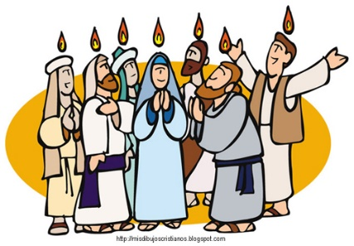
El cumplimiento de esa promesa la celebramos en la fiesta de PENTECOSTÉS.

Los judíos celebraban una fiesta para dar gracias por las cosechas, 50 días después de la pascua. De ahí viene el nombre de Pentecostés. Luego, el sentido de la celebración cambió por el dar gracias por la Ley entregada a Moisés.
En esta fiesta recordaban el día en que Moisés subió al Monte Sinaí y recibió las tablas de la Ley y le enseñó al pueblo de Israel lo que Dios quería de ellos. Celebraban así, la alianza del Antiguo Testamento que el pueblo estableció con Dios: ellos se comprometieron a vivir según sus mandamientos y Dios se comprometió a estar con ellos siempre.
La gente venía de muchos lugares al Templo de Jerusalén, a celebrar la fiesta de Pentecostés.
En el marco de esta fiesta judía es donde surge nuestra fiesta cristiana de Pentecostés.

Los discípulos para poder cumplir el pedido de Jesús, recibieron la fuerza del Espíritu Santo, que les trajo muchos regalos o dones.
Propuesta Te propongo que investigues
- Quién es el Espíritu Santo?
- Cuáles son los dones que recibimos a través de Él
- Cuál de todos estos se manifiestan en vos con más fuerza y cuál tendrías que pedirle que te fortalezca?
Te dejo una canción para que puedas escuchar mientras haces la tarea, contame que te pareció
https://www.youtube.com/watch?v=OAJnM7fUCmo

